Programma van eisen

Plaswekker Vergelijker Redesign

|  |  |
| --- | --- |
| Versienummer: | 1.3 |
| Auteur(s): | Philip Klok |
| Datum: | 19 april 2023 |

# Versiebeheer

|  |  |  |  |
| --- | --- | --- | --- |
| Datum | Versie | Wie | Wijzigingen |
| 2023-03-01 | 0.1 | Philip Klok | Installatie van het document |
| 2023-04-16 | 1.0 | Philip Klok | Eerste aanpassingen in het document (Over het project en de opdrachtgever, Informatiebronnen) |
| 2023-04-17 | 1.1 | Philip Klok | Aanpassingen in het document (Uitgangspunten, Eisen en wensen) |
| 2023-04-18 | 1.2 | Philip Klok | Interviewverslag, User stories & Eisen en wensen aangepast |
| 2023-04-19 | 1.3 | Philip Klok | Laatste aanpassingen aan de User stories voor het inleveren van akkoord opdrachtgever |
| 2023-04-19 | 2.0 | Philip Klok | Na overleg en commentaar compleet document afgemaakt. |

Inhoudsopgave

Versiebeheer 2

Over dit document 4

Over het project en de opdrachtgever 4

Interviewverslag 4

Informatiebronnen 4

Uitgangspunten (Definition of done) 4

Eisen en wensen 4

Akkoord opdrachtgever 4

# Over dit document

Dit document bevat de informatiebehoefte van de opdrachtgever.

# Over het project en de opdrachtgever

In deze paragraaf wordt het project beschreven, wie er betrokken zijn, het probleem en de oplossing.

**Contactpersonen**

De contactpersoon van het bedrijf waarvoor de opdracht wordt uitgevoerd is Collin Strengnaerts.

**Omschrijving Bedrijf**

Het bedrijf waar ik mijn Proeve van Bekwaamheid verricht is E-Expansion. E-Expansion is een bedrijf wat gevestigd is op E-commerce, ze kunnen iedere ondersteuning aanbieden voor ondernemers die online succesvoller willen worden. Denk hierbij aan website designs maken, website development door middel van code, hosting en onderhoud van de website, marketing- en media strategieën hanteren.

**Projectteam**

Het projectteam bestaat uit Collin Strengnaerts (Opdrachtgever), Leen Groenenberg (Designer), Pippijn Stortelder (Informateur Software Developer) en Philip Klok (Opdrachtuitvoerder/Software Developer).

**Probleem**

Het probleem is dat de website Plaswekker Vergelijker een betere aansluiting nodig heeft op het benaderen van de doelgroep . Het redesign van de website sluit de kleurstelling niet aan bij de informativiteit functie van een onafhankelijk platform. Onze prioriteit zit meer bij het technische gedeelte van de redesign. Bij het technische deel moet er ook een multi-step form gemaakt worden, het probleem hierbij is dat de bezoekers graag meer informatie nodig hebben over hun verzekering en/of ze verzekerd zijn na het aankopen van een plaswekker.

**Oplossing**

De redesign heeft een medische uitstraling nodig, denk hierbij aan aanpassingen van de kleuren, tekst, indeling en het ontwerp van de website. Ook moet er een functie worden gemaakt dat er een multi-step form bestaat uit verzekeringen die pakketten hebben. En vanuit die twee stappen dat er een resultaat uit komt wat je vergoed krijgt.

Interviewverslag  
In deze paragraaf wordt het interviewverslag uitgewerkt.

|  |  |
| --- | --- |
| Vragen | Antwoorden |
| Wat zijn de eisen en wensen voor dit project? | De multi-step form waarbij er een oplossing is voor mensen die onzekerheid hebben over hun verzekering. Ook moet de website in Elementor gemaakt worden, maar het technische gedeelte is onze hoogste prioriteit. |
| Wat is namelijk haalbaar om in deze periode te maken? | De multi-step form wordt onze hoogste prioriteit aangezien hier hoge nood voor is. De website maken in Elementor wordt de bijzaak in dit project. We geven de multi-step form 5 dagen voor en daarna werken we aan de website zelf. |
| Welke datum willen we de tussentijdse evaluatie doen? | Om een tussentijdse evaluatie doen lijkt mij het handig om dit te doen in de op de eerste dag van de laatste week. |

# Informatiebronnen

In deze paragraaf wordt aangegeven welke informatiebronnen er worden gebruikt.

W3schools.com  
De basis van code te zoeken.

elementor.com  
Informatie opzoeken over Elementor (Wordpress).  
  
Collin Strengnaerts  
De opdrachtgever voor vragen die ik heb over het project.  
  
Pippijn Stortelder  
Een software developer die me op het juiste pad kan wijzen naar de code die ik zelf ga maken. `  
  
**Bij dit project wil ik graag de programmeertalen gebruiken zoals:**

HTML  
Bij HTML gebruiken we de connecties tussen PHP en CSS.

PHP  
Om te gebruiken om alle inputs en tekst uit te beelden.

JavaScript  
Gebruiken we om functies te schrijven voor de Multi-step form.

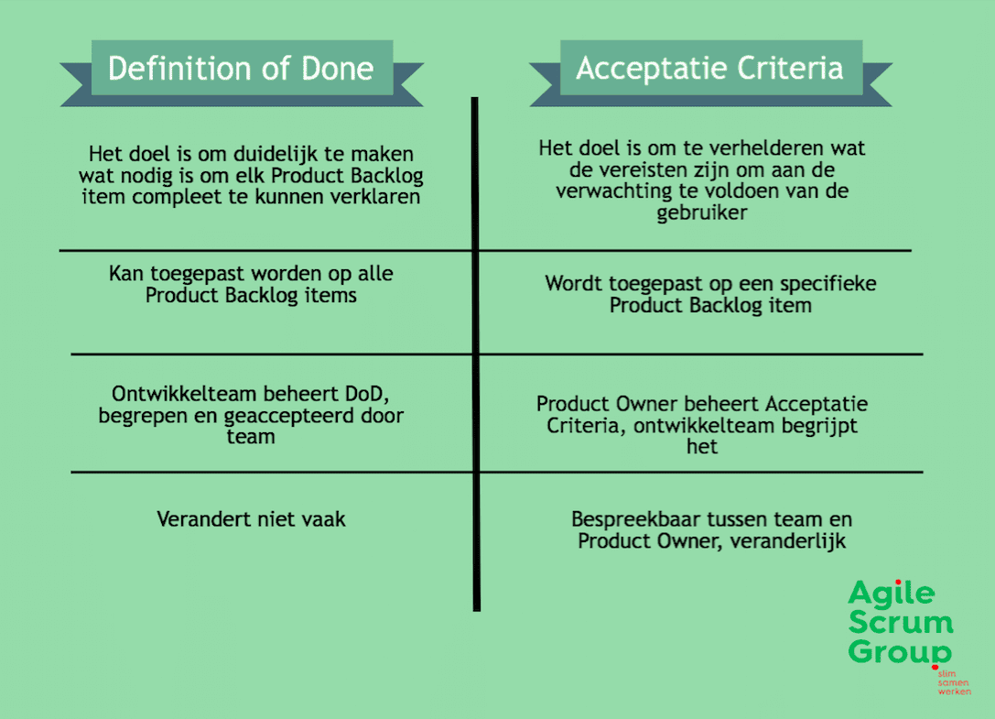Uitgangspunten (Definition of done)  
In deze paragraaf worden de uitgangspunten geformuleerd.

Als ik met code gerelateerd werk ergens mee klaar ben, en wil ik de functie afronden dan laat ik dit nakijken door Pippijn Stortelder of het daadwerkelijk goed is gemaakt en push ik het naar de master branch toe in Github.  
  
Na ieder document wat is gemaakt wordt zorgvuldig nagekeken en ondertekend door Collin Strengnaerts.

In Trello wordt alles bijgehouden wat in het PvB zit zoals:

* Code functies die gemaakt moeten worden.
* Documentatie documenteren
* En alle andere stappen die worden aangegeven vanuit de strokenplanning.

Eisen en wensen  
In deze paragraaf komen de eisen en wensen vanuit de interview uitgewerkt.

Functie multi-step form compleet met alle verzekeringen met pakketten erbij en dat het functioneel is in de website.

De website dat in Elementor(Wordpress) wordt gemaakt willen we proberen zo ver mogelijk te komen.

# Akkoord opdrachtgever

|  |  |
| --- | --- |
| Naam |  |
| Datum |  |
| Handtekening |  |

# User Stories

In deze sub paragraaf worden de eisen en wensen inhoudelijk beschreven.

## Functie: Multi-Step Form

|  |  |  |
| --- | --- | --- |
| Naam van de functie | Multi-Step Form | Prioriteit: Must |
| Actor | Admin, gebruiker | |
| Preconditie | Nog geen ingevulde input field wat erop staat “Kies een verzekeraar:”. | |
| Beschrijving | De Multi-Step Form is bedoeld voor mensen die willen weten of ze zijn verzekerd voor het product wat ze hebben gekocht. Met dit formulier willen we meerdere select opties en stappen maken om de gebruiker zo makkelijk mogelijk te helpen met hun vraag naar de vergoeding. | |
| Uitzonderingen | Bij de eerste stap is het zo dat je niet verder kan naar de volgende stap als je bij de input field niks selecteert. Bij de laatste stap krijg je ook een melding als je het niet heb geselecteerd, en ook niet het resultaat kan zien. | |
| Postconditie | Het resultaat is als je wel of niet bent verzekerd bij een aankoop van een plaswekker. | |